8주차 결과보고서

전공 : 국제한국학과 학년 : 4학년 학번 : 20181202 이름 : 김수미

**1. 실험 목적**

- 7-Segment Display의 개념을 이해한다

- Verilog 언어를 사용하여 7-segment Display를 논리식을 통해 구현한다.

- 입력 신호 생성 후 Simulation을 통하여 구현된 각 Gate의 입출력 값을 확인한다.

- FPGA를 통해서 Verilog 언어로 구현된 회로의 동작을 직접 확인한다.

**2. 7-Segment Display의 결과 및 Simulation 과정에 대해서 설명하시오. (Truth table 작성 및 k-map 포함, 0~F, DP)(최대한 상세히 기술 할 것)**

1) Truth Table

|  |  |  |  |  |  |  |  |  |  |  |  |
| --- | --- | --- | --- | --- | --- | --- | --- | --- | --- | --- | --- |
| 7-Segment Display | | | | | | | | | | | |
| a | b | c | d | A | B | C | D | E | F | G | DP |
| 0 | 0 | 0 | 0 | 1 | 1 | 1 | 1 | 1 | 1 | 0 | 1 |
| 0 | 0 | 0 | 1 | 0 | 1 | 1 | 0 | 0 | 0 | 0 | 1 |
| 0 | 0 | 1 | 0 | 1 | 1 | 0 | 1 | 1 | 0 | 1 | 1 |
| 0 | 0 | 1 | 1 | 1 | 1 | 1 | 1 | 0 | 0 | 1 | 1 |
| 0 | 1 | 0 | 0 | 0 | 1 | 1 | 0 | 0 | 1 | 1 | 1 |
| 0 | 1 | 0 | 1 | 1 | 0 | 1 | 1 | 0 | 1 | 1 | 1 |
| 0 | 1 | 1 | 0 | 1 | 0 | 1 | 1 | 1 | 1 | 1 | 1 |
| 0 | 1 | 1 | 1 | 1 | 1 | 1 | 0 | 0 | 0 | 0 | 1 |
| 1 | 0 | 0 | 0 | 1 | 1 | 1 | 1 | 1 | 1 | 1 | 1 |
| 1 | 0 | 0 | 1 | 1 | 1 | 1 | 0 | 0 | 1 | 1 | 1 |
| 1 | 0 | 1 | 0 | 1 | 1 | 1 | 0 | 1 | 1 | 1 | 1 |
| 1 | 0 | 1 | 1 | 0 | 0 | 1 | 1 | 1 | 1 | 1 | 1 |
| 1 | 1 | 0 | 0 | 1 | 0 | 0 | 1 | 1 | 1 | 0 | 1 |
| 1 | 1 | 0 | 1 | 0 | 1 | 1 | 1 | 1 | 0 | 1 | 1 |
| 1 | 1 | 1 | 0 | 1 | 0 | 0 | 1 | 1 | 1 | 1 | 1 |
| 1 | 1 | 1 | 1 | 1 | 0 | 0 | 0 | 1 | 1 | 1 | 1 |

2) Karnaugh Map

|  |  |  |  |
| --- | --- | --- | --- |
| A | B | C | D |
|  |  |  |  |
| E | F | G | DP |
|  |  |  |  |

3) Source Code

|  |  |
| --- | --- |
| Design Source | Test Bench |
|  |  |

4) Schematic

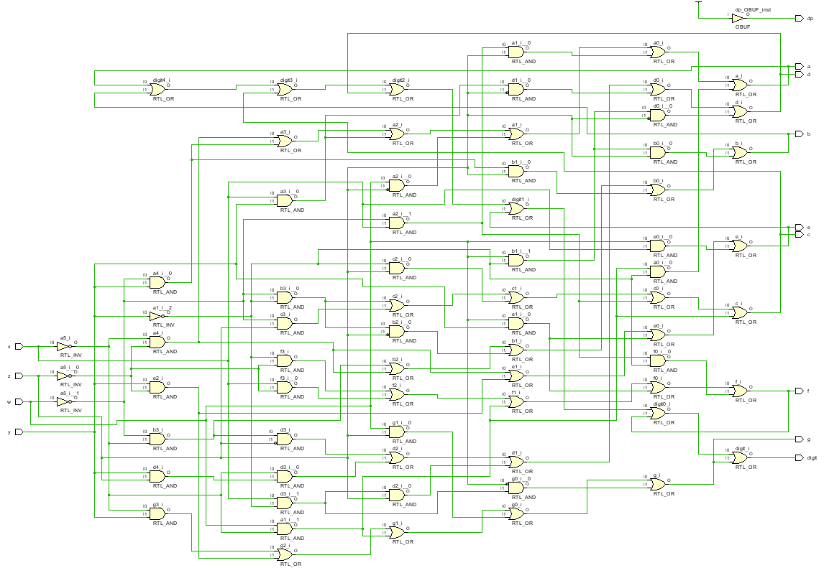

5) Simulation

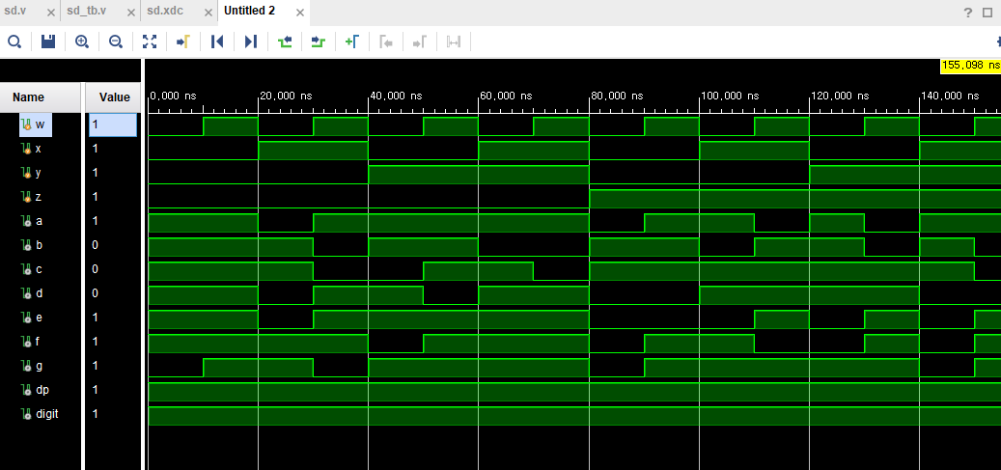

6) 결과 및 과정

Input 값에 따라 7-Segment중 켜져야 하는 값을 1로 두고, 켜지지 말아야 하는 값을 0으로 둔 다음 Truth Table을 작성하여 카르노맵을 그리면 논리식을 도출할 수 있다. 도출한 논리식을 바탕으로 Verilog 코드를 짜면 어렵지 않게 Display를 구현할 수 있다.  
DP 값의 경우, FPGA의 7-Segment Display에 불이 들어와야 하는지 아닌지를 판단하는데 사용되는 값이다. 즉 7-Segment의 7가지 Segment 중에서 하나라도 1로 setting된 값이 있다면 DP 값 역시 1로 set 해주면 된다. 카르노맵을 보아도 알 수 있지만, A부터 G 까지의 7 Segements 들을 OR로 묶어 1의 값을 가지는 Segment가 있는지를 확인해주기만 하면 되는데, Truth Table 상에서 A~G가 모두 0의 값을 갖는 경우는 없으므로, 언제나 1의 값이 되도록 setting 해 주면 된다.

**3. 결과 검토 및 논의 사항.**

A 부터 G 값에 대한 Karnaugh map을 일일이 작성해 논리식을 구하는 작업이 상당히 번거로웠지만, 실행활에서 자주 사용되는 7-Segment Display를 회로 구성을 통해 직접 작동 방식을 확인하고 이해할 수 있었던 점이 좋았다.

**4. 추가 이론 조사 및 작성.**

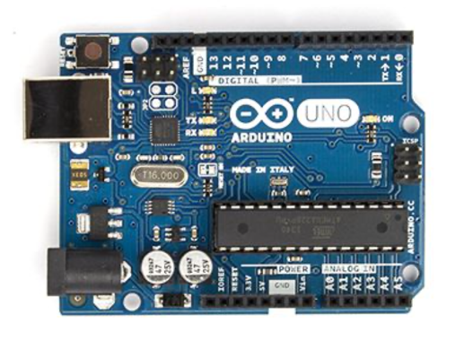1) 아두이노

7-segment display를 검색하면 아두이노에 관련된 내용이 많다. 아두이노란 무엇인지에 대해 간단하게 조사해 보았다. 먼저 아두이노란, 오픈 소스를 기반으로 한 단일 보드 마이크로컨트롤러로, AVR 기반의 마이크로컨트롤러 개발 환경인 Wiring에서 파생한 프로젝트이다. FPGA 보드와 유사한 외관을 가지고 있으며, 이러한 컴퓨터 기판과 프로그래밍을 통해 다양한 기계나 작업, 작품에 활용할 수 있다. 특히 교육에 특화되어 일반 회로보다 사용이 더 쉽다는 장점이 있다.